丰文旅委发〔2023〕69号

丰都县文化和旅游发展委员会
丰都县教育委员会
关于面向全县普通中小学生(幼儿)免费开通
公共图书馆图书借阅卡的通知

各中小学校(幼儿园)、县图书馆：
为贯彻落实党的二十大关于深化全民阅读活动的重要部署，充分发挥公共图书馆公益性服务功能，进一步推动我县书香校园，建设和中小学生阅读推广服务。按照渝文旅发〔2023〕174号通知要求，拟面向全县普通中小学生(含幼儿园在园幼儿，下同)免费开通公共图书馆图书借阅卡工作，现将有关事宜通知如下。
一、办理对象
开通公共图书馆线上借阅卡遵循学生自愿原则，面向全县普通中小学校(幼儿园)在校(园)学生(幼儿)办理。
即日起，面向全县普通中小学校(幼儿园)在校(园)学生(幼儿)开展意愿征集，启动线上借阅卡开通工作。以后每年9月，面向新生年级学生(幼儿)开展意愿征集和线上借阅卡开通工作。
二、办理方式
各中小学校(幼儿园)在“免押金办理图书借阅卡数字化平台”(浏览器访问http://222.177.237.194:9005/bcrAdmin)录入开办借阅卡所需学生信息。录入方式分为“集体批量录入”“个人信息录入”两种方式，采取哪种录入方式，以各学校(园)为单位自行决定。
- 集体批量录入。由各中小学校(幼儿园) 自行、批量导入并初审，再由县图书馆负责审核、开通对应借阅卡。
- 个人信息录入。在学生(幼儿)自愿前提下，通过手机扫描二维码（见附件4），录入个人信息，再由县公共图书馆审核并开通对应借阅卡。
办理方式:各普通中小学校(幼儿园)首先开展意愿征集工作，首次办理或者激活本借阅卡，须家长(监护人)授权同意中小学生( 幼儿)开通本借阅卡，有意愿的学生由学校工作人员将学生基本信息(包括学生姓名、身份证号码、联系方式、学校信息)录入到“免押金办理图书借阅卡数字化平台”， (为避免重复填报信息，减轻家长负担，学校工作人员可从学籍系统调用部分信息)，县公共图书馆以此为基础为所有学生开通线上借阅卡，学生可凭借阅卡(线上借阅卡)、有效证件(身份证、社保卡) 借阅图书。
三、使用方式
全县普通中小学生(幼儿)免押金图书借阅卡限本人使用，一人一卡，不得转让。开通激活后，在我县公共图书馆办理的免押金借阅卡可实现在县公共图书总分馆通借通还图书。下一步，待全市图书“一卡通”系统建设完善后，该借阅卡可实现在全市所有公共图书馆、分馆、流通借阅点通借通还图书。
四、责任分工
(一)县文化旅游委：负责统筹衔接县公共图书馆，确定免押金借阅卡技术标准，制订借阅规则；联合县教委，组织县公共图书馆与各中小学校(幼儿园)积极开展内容丰富、形式多样的适合中小学生(幼儿)特点的读书活动和阅读课堂，打造富有吸引力、影响力的中小学生(幼儿)阅读推广品牌，扎实开展中小学校(幼儿园)阅读推广工作。
（二）县教委：每学年定期通过“免押金办理图书借阅卡数字化平台”页面录入中小学生(幼儿)学籍管理基础信息(包括学生姓名、身份证号码、联系方式、学校信息、家长信息)，作为图书借阅卡办理依据，实现技术对接、统一认证、数据共享、及时更新；完善阅读指导目录，结合中小学(幼儿)课程标准要求，发布中小学(幼儿)阅读推荐书目。
（三）县公共图书馆。配合搭建公共图书馆免押金借阅系统，利用系统开展免押金办理借阅证服务，提供优质阅读资源，服务学生;发挥阅读推广基地功能，培养一批有特色、受欢迎的“阅读推广人”，加强馆校合作，送阅读活动进校园，提升家长、教师、学生阅读兴趣，增强阅读素养，助力书香校园建设;做好学生个人信息保护工作，不得违规使用、泄露学生个人信息。
(四)全县各中小学校(幼儿园)：负责向学生、家长做好免押金办理图书借阅卡宣传引导工作；积极提供相关数据，加强学生阅读指导，常态化开展读书活动，将读书活动与学校(幼儿园)教育教学、课后服务活动和学生日常生活紧密结合，通过阅读课堂、阅读讲座、阅读表演、阅读礼包、图书馆研学、图书馆志愿服务等形式，提升阅读兴趣，扩大阅读影响，增加中小学生，(幼儿)阅读参与量，引导中小学生(幼儿)走进图书馆，用好图书馆，形成“爱读书、读好书、善读书”的氛围。
五、建立对接机制
县文化旅游委、教委、县公共图书馆、各中小学校(幼儿园)要进一步加强沟通，建立专人对接机制。各中小学校(幼儿园)于2023年11月30日前指派1名专项工作人员与县图书馆专项工作人员（张老师 15823109239）对接，建立合作机制。

附件：1. 免费开通重庆市公共图书馆中小学(幼儿)图书借阅卡授权书
- 办理中小学(幼儿)图书借阅卡实施细则
3. 中小学（幼儿园）办证系统操作手册
4. 重庆市普通中小学生（幼儿）办证统一信息录入平台”二维码
5.中小学生（幼儿园）录入信息模板

丰都县文化和旅游发展委员会 丰都县教育委员会
2023年11月30日

（此件公开发布）

附件1
免费开通重庆市公共图书馆中小学(幼儿)
图书借阅卡授权书

本人为 监护人，授权同意开通重庆市公共图书馆中小学(幼儿)图书借阅卡，享受用卡权益，维护公共安全秩序、遵守图书馆各项管理规定，对不文明借阅行为承担责任。授权同意登录公共图书馆门户网站和微信公众号使用数字资源，进行文献查询、借阅记录、书刊续借、活动报名等线上自助服务。

监护人(授权人)签名:

附件2
办理中小学(幼儿)图书借阅卡实施细则
一、办理对象
全县普通中小学校(幼儿园)在校(园)学生(幼儿)
二、借阅卡名称
中小学(幼儿)图书借阅卡
三、实施主体
县公共图书馆
四、办理方式
各普通中小学校(幼儿园)将学生基本信息录入至“免押金办理图书借阅卡数字化平台”（浏览器访问http://222.177.237.194:9005/bcrAdmin)，县公共图书馆以学生基本信息为基础开通中小学(幼儿)线上借阅卡，学生可凭借阅卡(线上借阅卡)、身份证、社保卡借阅图书。
五、服务标准
(一)免押金开通，每位读者只能申办一张借阅卡，若需将线上借阅卡转为实体借阅卡，首次办理该实体借阅卡免工本费。
(二)可外借中外文书刊共8册，其中外文书刊不超过3册。
(三)本借阅卡图书借阅文献类型包含可开架借阅的文献类型。
(四)本借阅卡具备“一卡通”读者卡通借通还权限，可在县公共图书总分馆通借通还图书。并根据重庆市“一卡通”通借通还实施范围和工作进度，同步扩大实施范围。
(五)持有我县公共图书馆原读者卡的读者，若符合本借阅卡办理条件，可到县图书馆申请免费更换中小学(幼儿) 图书借阅卡。若原读者卡已收取押金，原办卡馆凭读者原借阅卡、有效证件原件退回押金。代退押金者，需携带被代理人借阅卡和有效证件并出示本人有效证件。
(六)在确保安全和管理到位的前提下，允许持卡读者进入少儿和成人借阅区。
(七)所借文献借期为30天，借阅期间只可续借一次，续借期从续借当日开始计算，续借期为30天。
(八)超期文献、已预约文献、有违约及违规行为借阅卡不可续借。

附件3
中小学办证系统操作手册
复制链接观看视频教程：https://pan.baidu.com/s/1PcPX2IwbAt5JJNN9ULYcpg?pwd=sefw

办证系统简介

系统概述
为贯彻落实党的二十大关于深化全民阅读活动的重要部署，充分发挥公共图书馆公益性服务功能，进一步推动我市书香校园建设和中小学生阅读推广服务，拟面向全市普通中小学生（含幼儿园在园幼儿，下同）免费开通公共图书馆图书借阅卡工作。

1.2 系统功能
系统包括读者业务管理和查询统计输出功能两大部分。
（一）读者业务管理
读者业务管理功能主要包括读者管理-校、读者办证批次管理。
- 读者管理-校：包括新增、修改、删除、审核、批审核、导入、导出等；
- 读者办证批次：包括搜索、重置等；
- 查询统计输出
查询统计输出功能主要包括日志查询-校。
- 日志查询-校：包括搜索、重置、导出等；

读者业务管理
学校老师对学生信息进行新增、修改、删除、导入，审核，批审核。

2.1 读者管理-校
功能说明
学校老师对学生信息进行新增、修改、删除、导入，审核，批审核。
界面说明
界面分为检索区、列表展示区、功能按钮区。

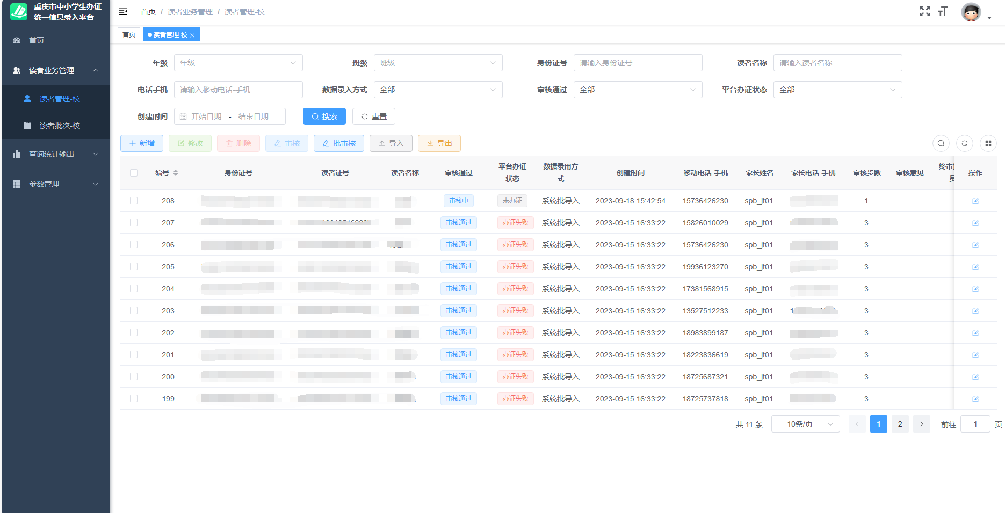

- 检索区：可根据年纪、班级、身份证号码、读者名称等检索学生信息。
- 列表展示区：按查询条件展示对应学生信息明细。
- 功能按钮：包括新增、修改、删除、审核、批审核、导入、导出等。

2.1.1 新增
功能说明
新增单个学生信息
操作界面
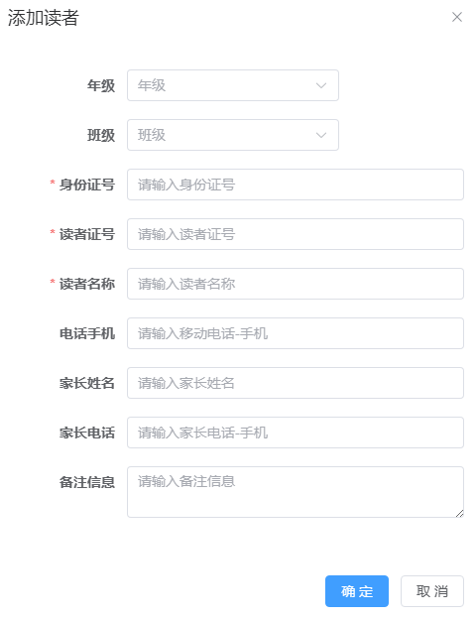

操作流程

- 选择对应的年级、班级；
- 录入学生的身份证号码、读者证号、读者名称等红*内容；
- 点击确定，保存数据/点击取消，退出当前录入界面；

2.1.2 修改
功能说明
选择单个学生信息进行修改。
操作界面

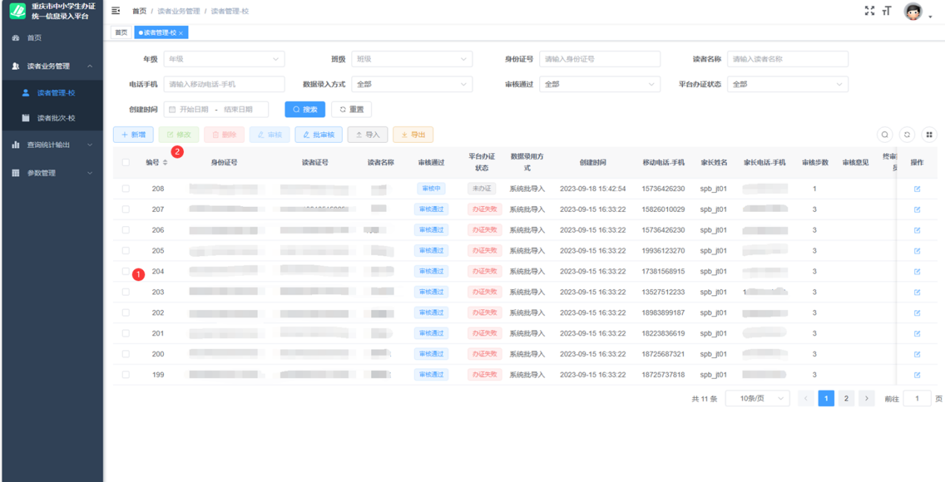

操作流程

- 可以通过检索区检索出学生信息，然后勾选需要修改的学生信息；
- 点击“修改”按钮；
- 在弹出的信息界面，对需要修改的内容进行调整；
- 信息调整完成后，点击确定，保存数据/点击取消，退出当前界面；

2.1.3 删除
功能说明
完成对选定学生信息删除。
操作界面

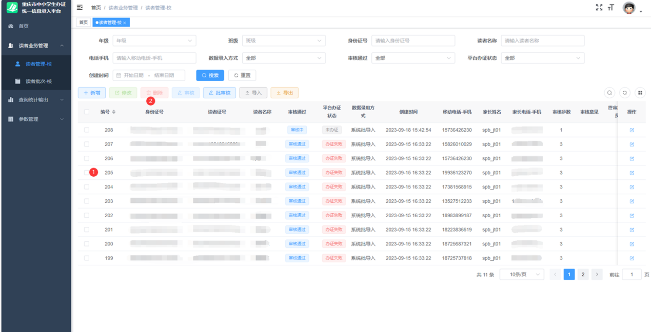

操作流程

（1）可以通过检索区检索出学生信息，然后勾选需要删除的学生信息；
（2）点击“删除”按钮；
（3）在弹出窗口中点击确定，删除数据/点击取消，退出当前界面。

2.1.4 审核
功能说明
完成对选定学生信息的单个审核。
操作界面

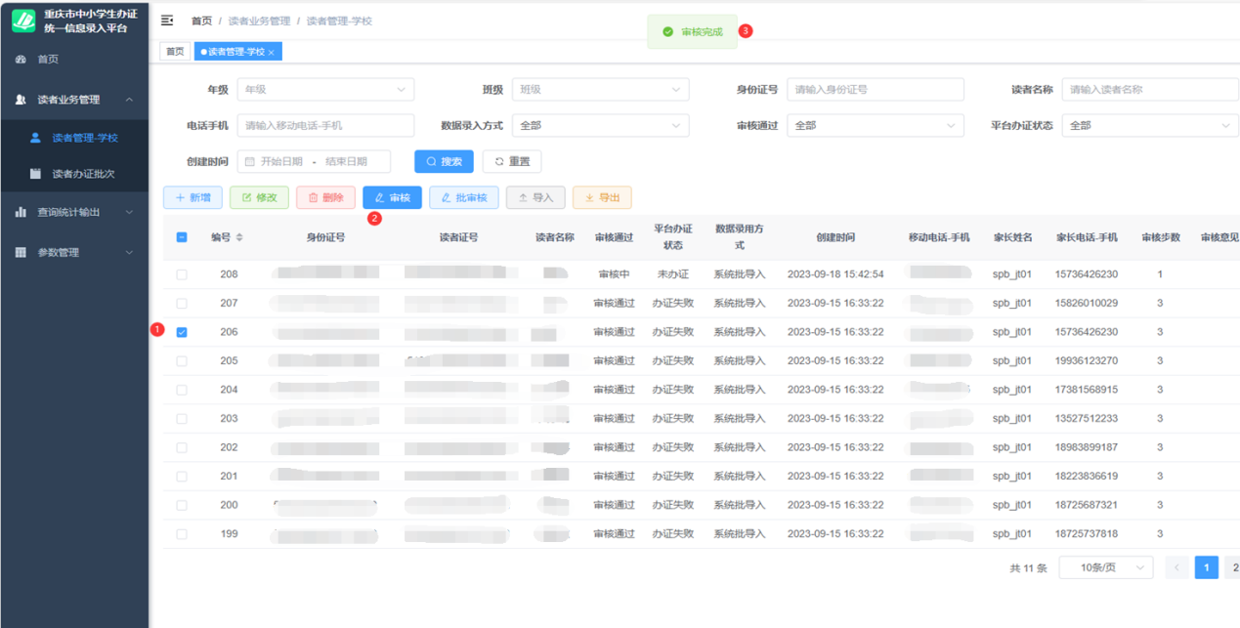

操作流程

（1）可以通过检索区检索出学生信息，然后勾选需要审核的学生信息；
（2）点击“审核”按钮；
（3）提示审核成功/失败。

2.1.5 批审核
功能说明
完成对选定学生信息的批量审核。
操作界面

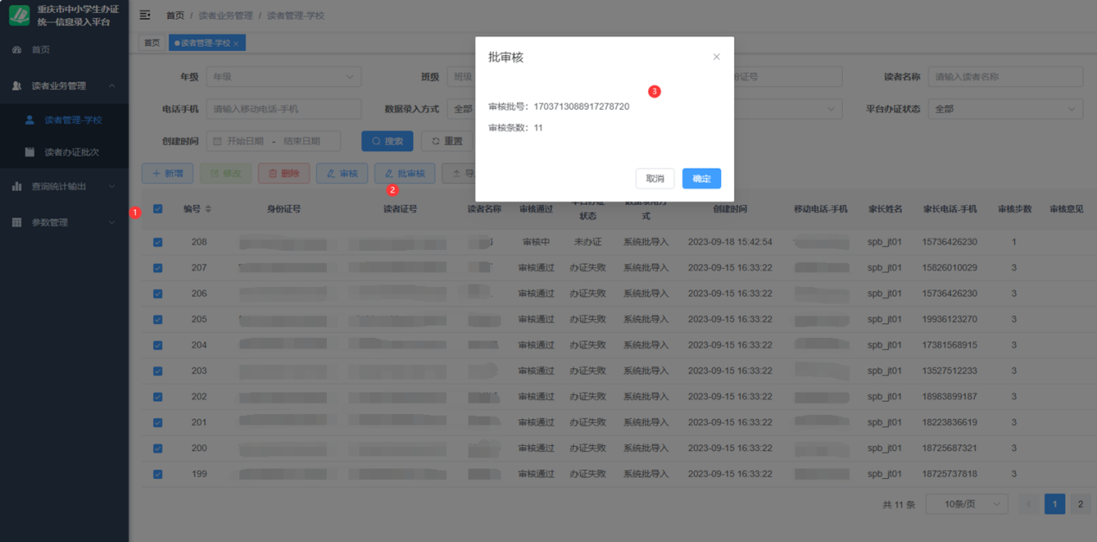

操作流程

（1）可以通过检索区检索出学生信息，然后勾选需要批量审核的学生信息/或者全选当前页面；
（2）点击“批审核”按钮；
（3）弹出批量审核的批次号和需要审核条的数。
（4）点击确定，进行批量审核/点击取消，退出当前界面

2.1.6 导入
功能说明
完成学生信息的excel格式的导入。
操作界面

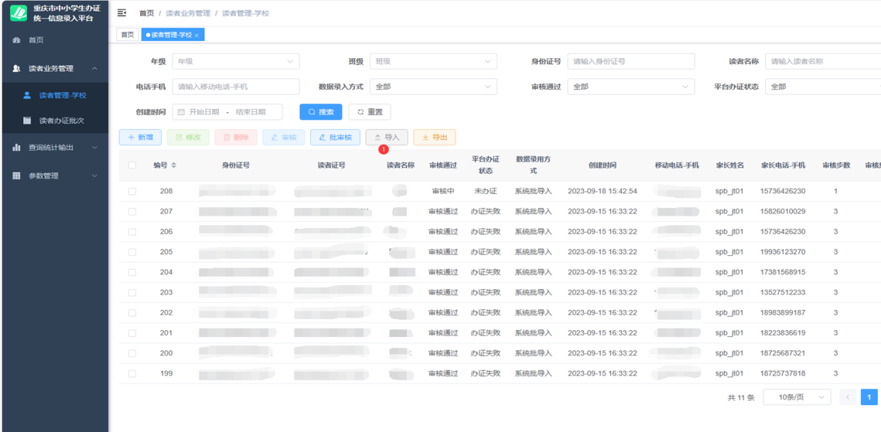

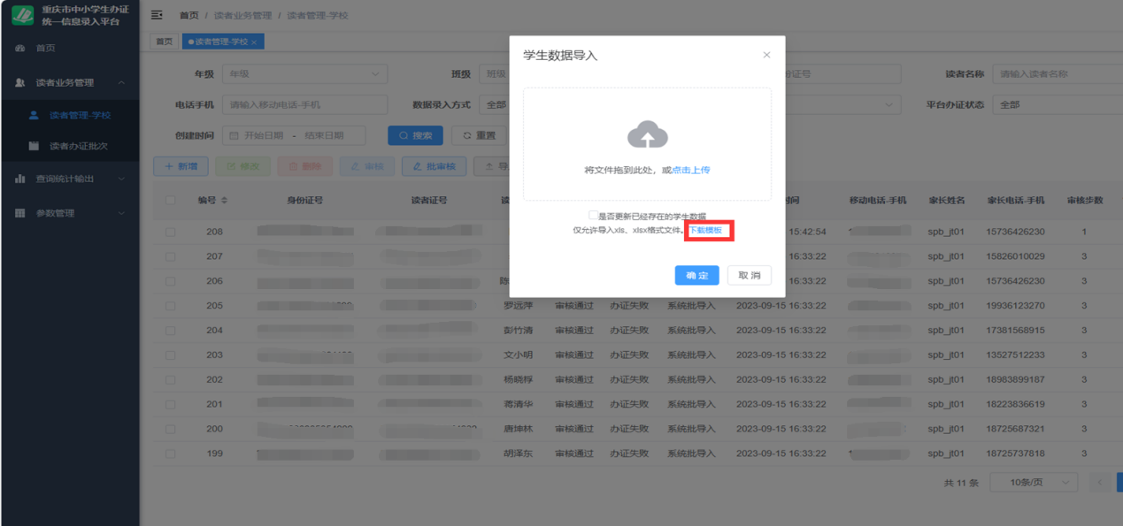

操作流程

- 点击“导入”按钮；图1
- 首次导入/不清楚导入格式的老师，可以点击“下载模板”按钮，参考模板录入学生信息；图2
- 模板格式内容主要为身份证号码、姓名、联系电话、家长姓名、家长联系电话。见下图

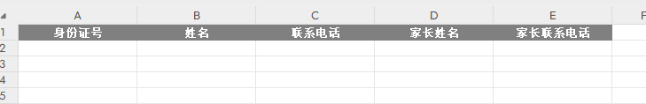
- excel数据处理好之后，点击“上传”按钮，对学生数据进行上传，点击确定，进行批量上传/点击取消，退出当前界面。

2.1.7 导出
功能说明
完成学生信息的excel格式的导出。
操作界面

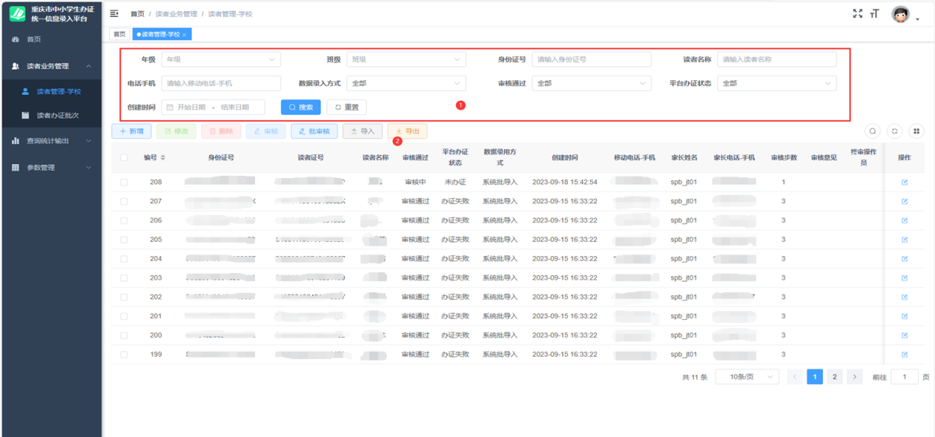

操作流程

- 在检索区，对查询条件进行选择，然后点击“检索”，查询出数据。
- 点击导出按钮，根据检索条件，对查询结果进行导出。

2.2 读者办证批次
功能说明
可以查询各批次批量上传的完成进度。
界面说明
界面分为检索区和进度展示区
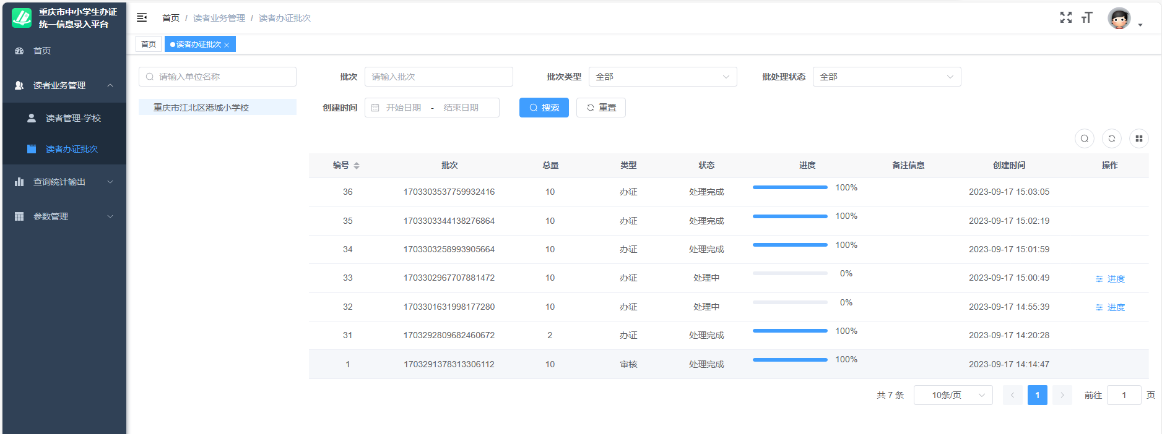

操作流程

（1）在检索区，对查询条件进行选择，然后点击“检索”，查询出数据/点击重置按钮，对查询条件进行重置清空；
（2） 在进度展示区，可以清晰直观的查看各批次审核进度；

查询输出统计
根据检索条件，查询统计数据。

3.1 日志查询-校
功能说明
根据检索条件，查询统计数据。
界面说明
界面分为检索区、检索按钮和统计结果展示区
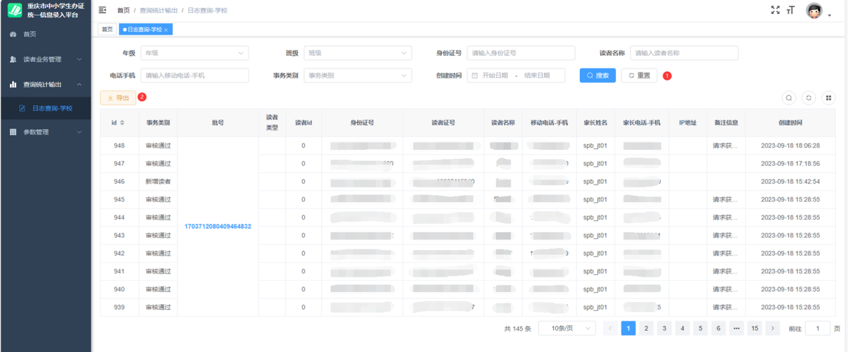

操作流程

- 在检索区，对查询条件进行选择，然后点击“检索”，查询出数据/点击重置按钮，对查询条件进行重置清空；
- 点击“导出”，得到符合条件的所有学生统计信息；

参数管理
维护年级参数-校、班级参数-校。

4.1 年级参数-校
功能说明
维护本学校年级参数。
界面说明
界面分为功能区、年级数据展示区
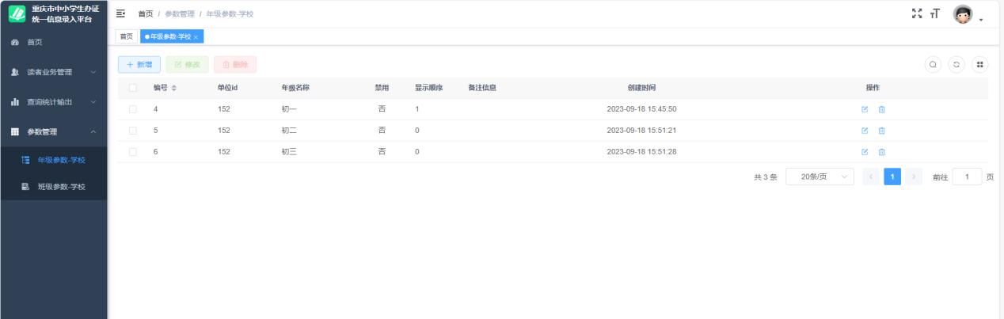

4.1.1 新增
功能说明
对年级信息进行新增。
界面说明
界面分为数据录入区、功能按钮区

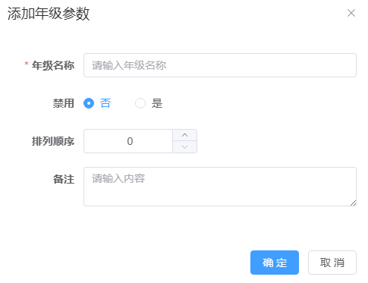
操作流程
- 根据实际情况年级名称、是否禁用、排序顺序、备注等内容；
- 确认数据无误后，点击确定，对年级数据进行保存/取消，退出当前界面。

4.1.2修改
功能说明
选择单个年级信息进行修改。
操作界面

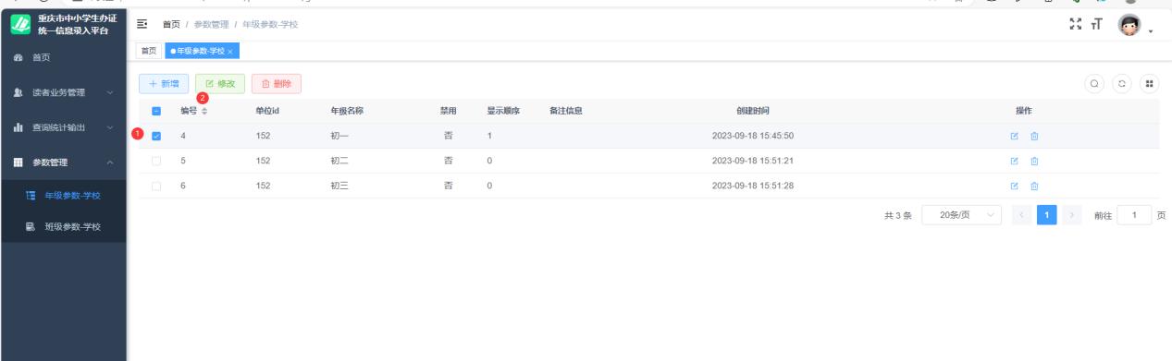

操作流程

- 勾选需要修改的年级信息；
- 点击“修改”按钮；
- 在弹出的信息界面，对需要修改的内容进行调整；
- 信息调整完成后，点击确定，保存数据/点击取消，退出当前界面；

4.1.3删除
功能说明
选择单个年级信息进行删除。
操作界面

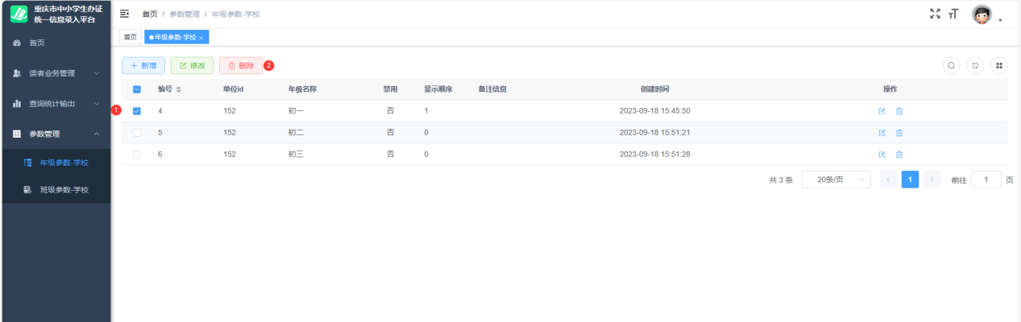

操作流程

- 勾选需要删除的年级信息；
- 点击“删除”按钮；
- 在弹出的界面点击确定，进行数据删除/点击取消，退出当前界面；

4.2 班级参数-校
功能说明
维护本学校班级参数。
界面说明
界面分为功能区、班级数据展示区
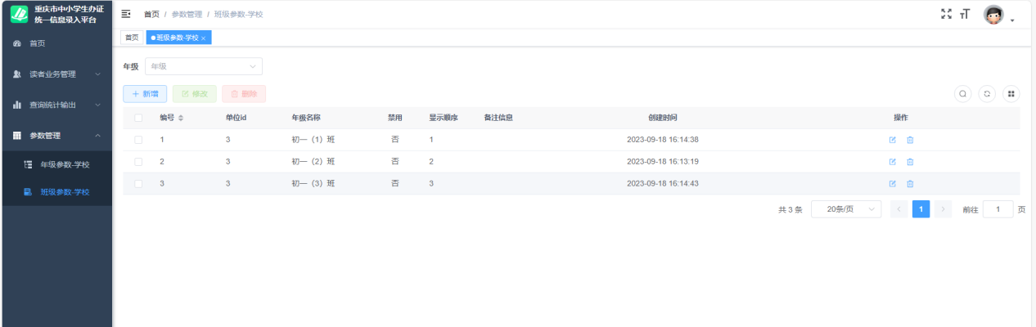

4.2.1 新增
功能说明
对班级信息进行新增。
界面说明
界面分为数据录入区、功能按钮区

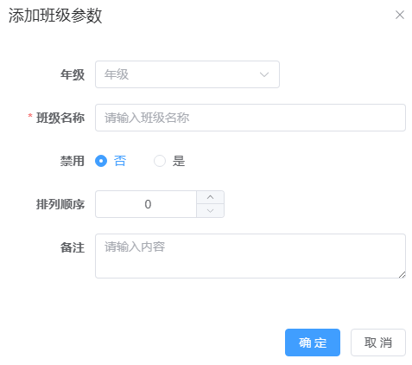

操作流程
- 根据实际情况年级名称、班级名称、是否禁用、排序顺序、备注等内容；
- 确认数据无误后，点击确定，对班级数据进行保存/取消，退出当前界面。

4.2.2修改
功能说明
选择单个班级信息进行修改。
操作界面

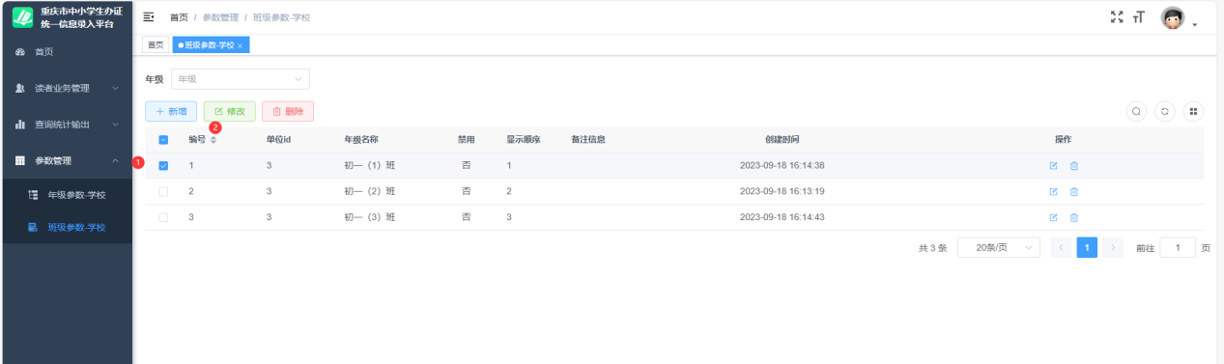

操作流程

- 勾选需要修改的班级信息；
- 点击“修改”按钮；
- 在弹出的信息界面，对需要修改的内容进行调整；
- 信息调整完成后，点击确定，保存数据/点击取消，退出当前界面；

4.2.3删除
功能说明
选择单个班级信息进行删除。
操作界面

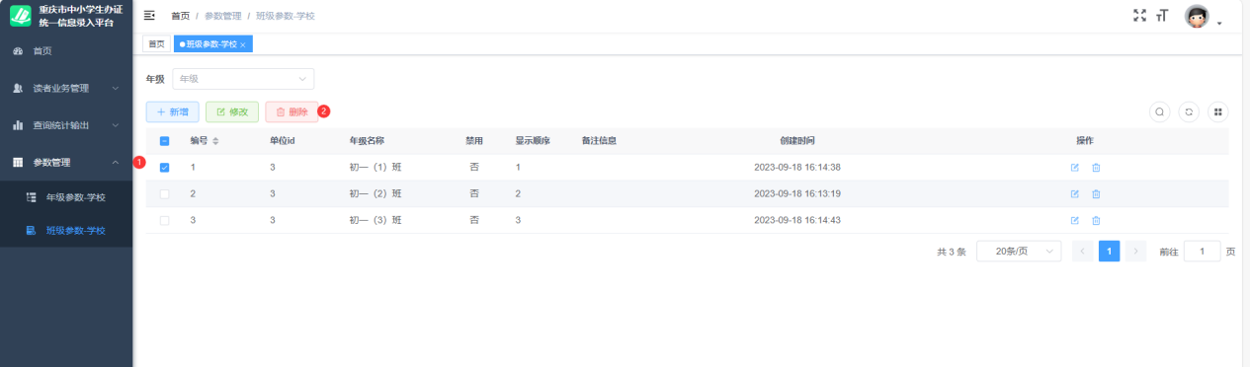

操作流程

- 勾选需要删除的班级信息；
- 点击“删除”按钮；
- 在弹出的界面点击确定，进行数据删除/点击取消，退出当前界面；
附件4
重庆市普通中小学生（幼儿）办证统一信息录入平台”二维码
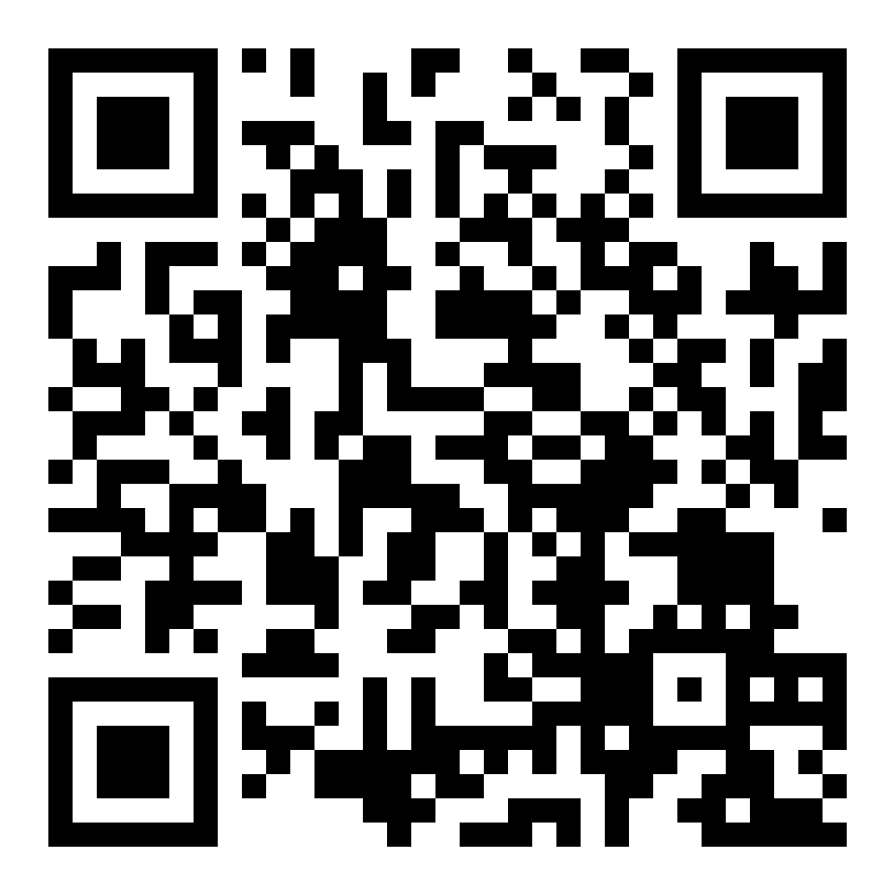
操作步骤：
扫描二维码→继续访问→点击注册→填写基本信息→提交

附件5
中小学生（幼儿园）录入信息模板
身份证号(必填) | 姓名(必填) | 联系电话(必填) | 家长姓名 | 家长联系电话 | 班级 | 所属区县名称(必填)，如：渝中

s

